Explicación del manejo de los datos de ingresos

- Objetivos del informe
El objetivo de este informe es evaluar la calidad, coherencia y estructura del dataset antes del planteamiento de algún modelo, con el fin de identificar posibles problemas que puedan afectar el análisis posterior, tales como inconsistencias en escalas, valores atípicos, datos faltantes, etc.
En este caso, el dataset está diseñado para analizar las variables que mejor predicen el ingreso que tendrá un individuo. A continuación, se presentan los análisis de los datos.
- Manejo de los datos
Antes de iniciar el análisis de los datos es óptimo conocer la base de datos que se tiene disponible. En primer lugar, se encontraron un total de trece variables .5 de ellas son numéricas y 9 categóricas. En segundo lugar, no se encontró un valor nulo en ninguno de las columnas por lo que no fue requerido decidir sobre ello. En tercer lugar, tampoco se encontró particularmente duplicados por lo que tampoco fue requerido una limpieza de esta naturaleza.
- Hechos estilizados:
Para facilitar el análisis y la presentación de los datos se subdividirá el análisis entre las variables numéricas y las variables categóricas.
Variables numéricas:
 | contó | mean | sed | min | 25% | 50% | 75% | Max
Age | 10000 | 44 | 15 | 18 | 31 | 44 | 57 | 70
Number_of_Dependents | 10000 | 3 | 2 | 0 | 1 | 3 | 4 | 5
Work_Experience | 10000 | 25 | 15 | 0 | 12 | 25 | 37 | 50
Household_Size | 10000 | 4 | 2 | 1 | 2 | 4 | 6 | 7
Income | 10000 | 816,838 | 1,821,089 | 31,044 | 68,446 | 72,943 | 350,668 | 9,992,571

En primer lugar, se usó describe para obtener un vistazo inicial de las variables. En este primer vistazo no se encuentran extrañezas visibles sobre las variables numéricas ya que presentan promedio, desviación estándar valores, percentiles máximos y mínimos se encuentran dentro de lo esperado
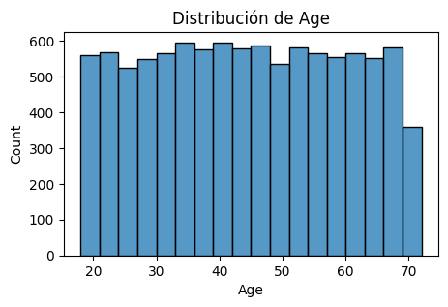
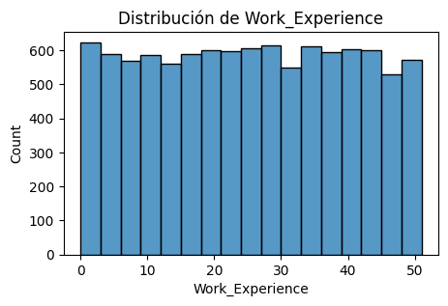
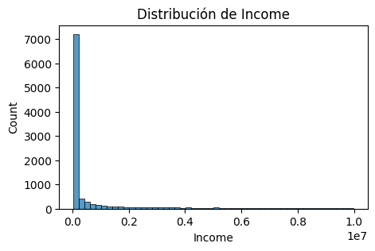
Esto se confirma cuando se revisa los histogramas que permiten visualizar los datos a un nivel más profundo. Por un lado, la edad y la experiencia laboral no presentan valores outliers y se asemeja más a una distribución uniforme de los datos no habiendo valores que presenten un peso destacadamente mayor entre los datos asemejándose bastante a una distribución uniforme.
Esto es distinto al ingreso que como puede observarse presenta una gran cantidad de outliers que distorsionan el histograma. Se puede observar que hay un grupo que tiene ingresos extremadamente altos en comparación a los demás confirmando lo ya observado en el resumen general.
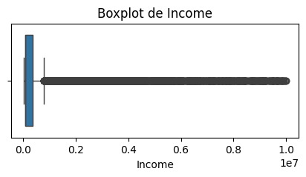
Esto es observable empleando el Complot confirmando ya de forma definitiva que existe una fuerte cantidad de outliers. Esto deja una duda ya que esta es la variable para predecir y habrá que considerar medidas para abordarlo.
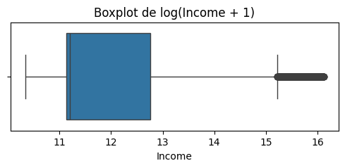
Cuando se aplica logaritmos se puede observar con mayor claridad estos outliers. y su distancia relativa al resto de los datos.
Categóricas:
Al observar las categóricas, se observa distintos conocimientos sobre la base de datos.
Lo primero a observar una descripción de las categóricas. Se puede observar que ninguna de estas contiene solo un tipo de categoría por lo que podrían ser potenciales variables explicativas. Además, todas parecen ser variables que tienen relación potencial con el ingreso del individuo.
 | n_unique
Occupation | 5
Education_Level | 4
Primary_Mode_of_Transportation | 4
Marital_Status | 3
Location | 3
Employment_Status | 3
Type_of_Housing | 3
Homeownership_Status | 2
Gender | 2
Al realizar el análisis para observar con mayor profundidad se encontró que en las diferentes columnas hay alto nivel de variación entre los datos por lo que sería apropiado incluirlas en el análisis. Entre algunas más destacadas para poder entender un poco las características sociodemográficas de las observaciones tenemos.
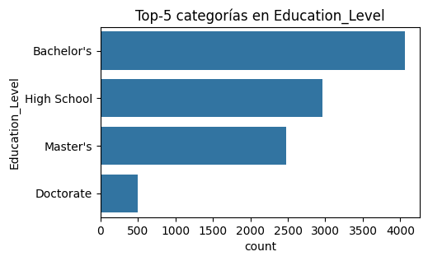
En primer lugar, el nivel educativo se observa que la mayoría de los registros son individuos con bachillerato seguidos de aquellos que terminaron la educación básica mientras que los estudiantes de post grado (maestría y doctorado) son menores. A partir de aquí se puede intuir que la mayoría de la muestra está compuesta de individuos con educación superior, siendo predominante el haber completado estudios de post grado
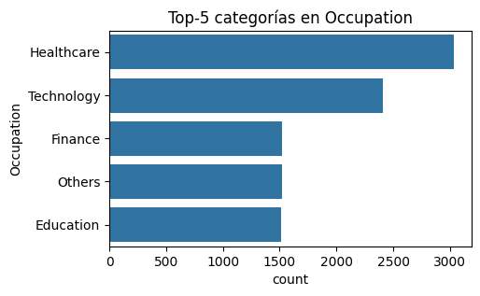
En segundo lugar, las ocupaciones son bastante diversas, la mayoría trabaja en los sectores de salud, tecnología, finanzas y educación. La mayoría trabaja en sectores con alto potencial de ingresos altos.
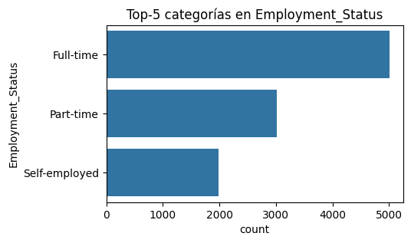
En tercer lugar, con respecto al estatus de empleo se observa que la muestra está compuesta principalmente por trabajadores a tiempo completo representando casi la mitad de la muestra, el resto está subdividido entre tiempo parcial y autoempleo.
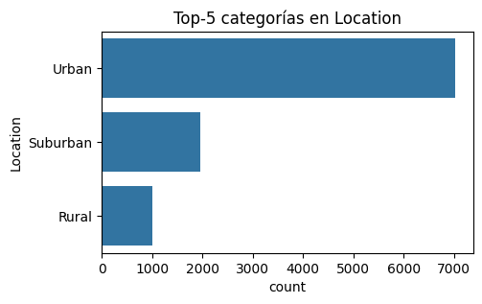
En cuarto lugar, la mayoría son urbanos son predominante urbanos, siendo los hogares suburbanos o rurales minoritarios.
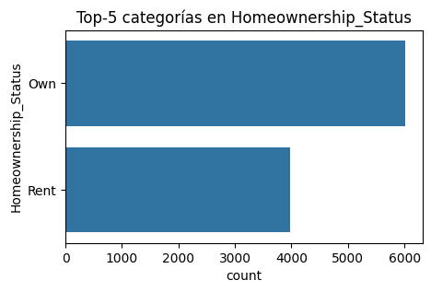
En quinto lugar, la mayoría son propietarios lo cual esta alrededor de un 60%.
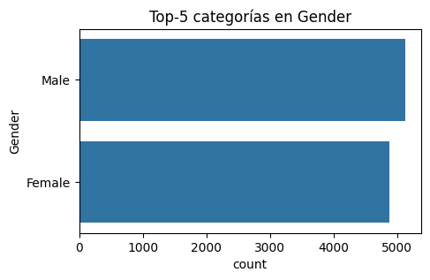
Por último, no se observan diferencias significativas entre la representación femenina y masculina dentro de la muestra

- Regresión Lineal
Se opto por transformar la variable de ingresos anuales al logaritmo de este para facilitar la interpretación en la regresión. Adicionalmente se construyeron variables de ingresos mensuales teniendo las 10 primeras muestras

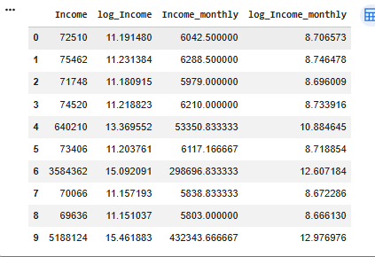
Se realiza un análisis de calidad para la verificación de valores nulo en todas las variables

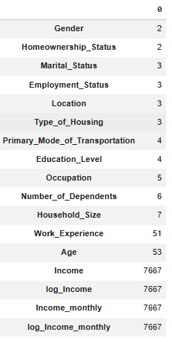
En el siguiente cuadro, se observa el modelo de regresión lineal estimado. La variable dependiente son los ingresos anuales. Se observa que las variables significativas (T>=+-1.96) son la experiencia laboral, el número total de personas que viven en el hogar, educación-Level-Doctorate. Ocupation_Healthcare, Ocupation_tecnology, empleo_parttime, etc.
Se observa que un año adicional de experiencia laboral se asocia con una reducción 0.38% del ingreso, esto puede explicarse que acumular varios años de experiencia tiende a alcanzar un máximo y luego el rendimiento decrece con la acumulación de años. La variable Occupation_Finance indica que se reciben menos ingresos (-0.2259) en comparación la categoría base (Occupation_education). Respecto a la explicación del modelo, se observa un R2 bajo, por lo que las variables no pueden estár explicando correctamente.
Pruebas de hipótesis adicionales:
Jaque-bera
H₀: los residuos son normales
H₁: los residuos no son normales
Según el resultado del modelo P-value<0.05, se rechaza la Ho .
Por lo tanto, los residuos no son normales

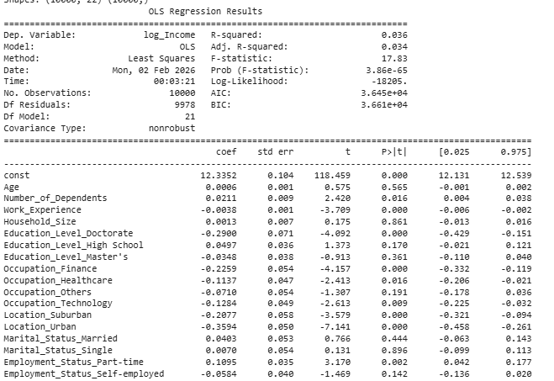

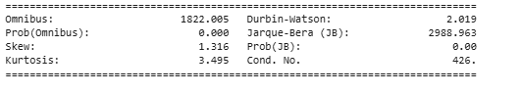

- Árbol de decisión
En la primera división del árbol de decisión (nodo raíz) se observa que la variable que determina la separación inicial es (Homeownership_Status_Rent). En decir, si el individuo no alquila vivienda (valor menor o igual a 0.5), la rama se dirige hacia la izquierda, mientras que, si el individuo alquila vivienda, la rama se dirige hacia la derecha. Esto indica que la condición habitacional es el factor que mejor discrimina los niveles de ingreso en la muestra, por lo es correcto que ser propietario está asociada a mayores niveles de ingreso.
En una segunda etapa, el árbol utiliza la experiencia laboral (Work_Experience) como principal criterio de segmentación. Para los individuos que no alquilan vivienda, se observa que aquellos con menor experiencia laboral presentan niveles promedio de ingreso más bajos, mientras que mayores años de experiencia se asocian con ingresos relativamente superiores.
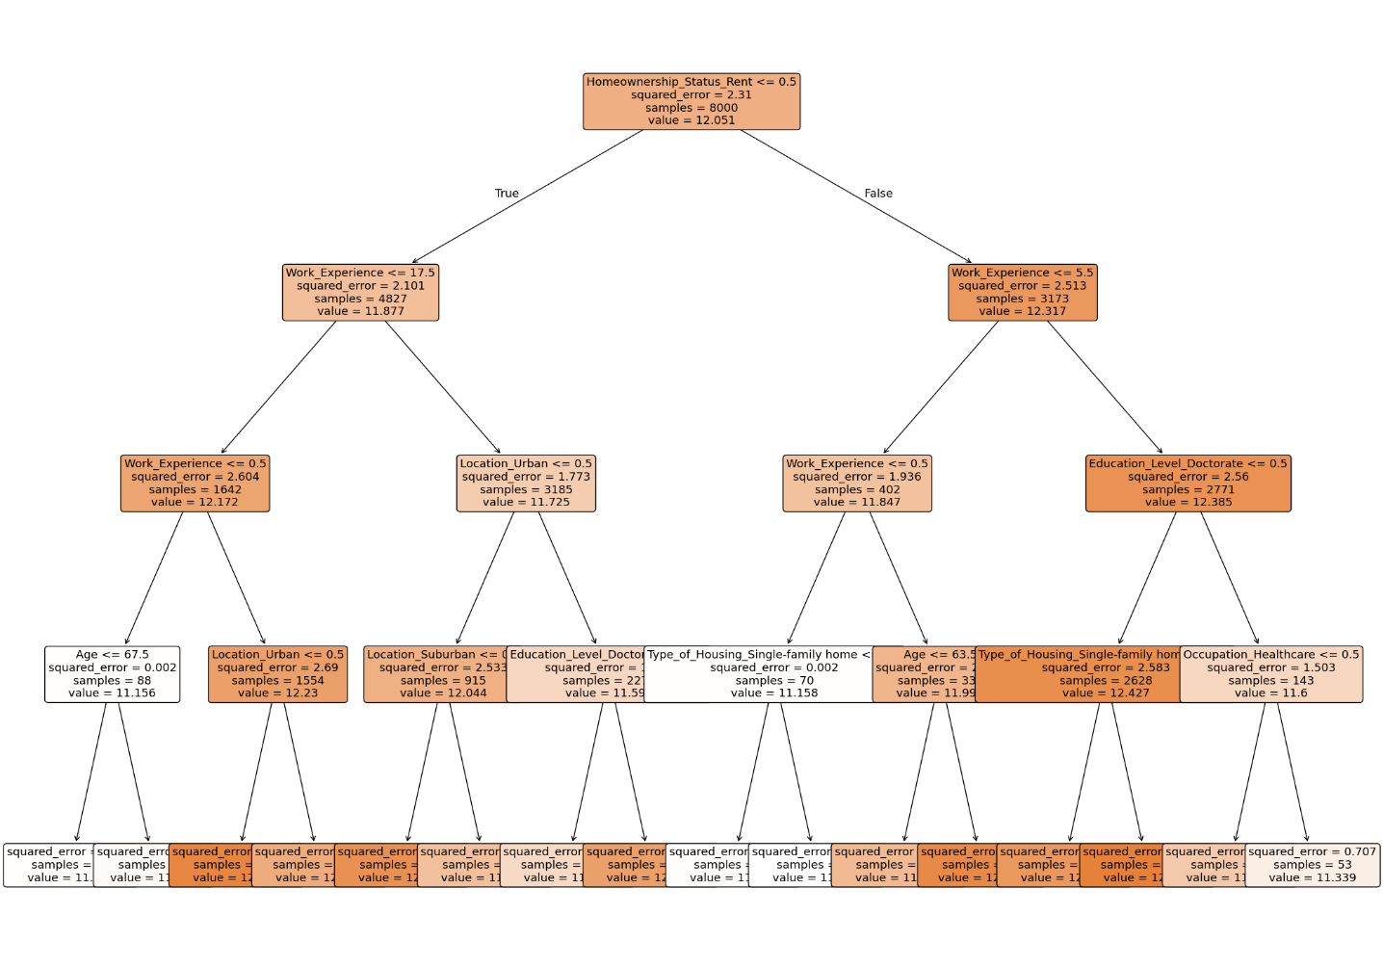
- Entrenar un modelo de Ensamble homogéneo usando RandomForestRegressor (RF).

El modelo Random Forest fue entrenado mediante una optimización de hiperparámetros usando GridSearchCV con validación cruzada de cinco particiones. Se evaluaron 81 combinaciones posibles, seleccionándose como óptimos 200 árboles, 16 nodos hoja por árbol, 7 variables consideradas en cada división y un mínimo de 3 observaciones por hoja.
El desempeño del modelo fue consistente entre validación cruzada y prueba, con un R² cercano a 0.06 en ambos casos (test y CV). Sin embargo, se aprecia que el valor del R² sugiere que la capacidad explicativa del modelo es limitada, lo cual es esperable dada la complejidad del fenómeno analizado.

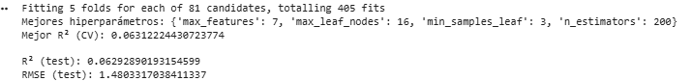

- Evaluación de Modelos: Comparación de métricas
Se puede observar en el siguiente cuadro la comparación de los 3 modelos. Por un lado, la regresión lineal presenta un desempeño bajo, evidenciando underfitting. El Random Forest muestra una leve mejora, aunque su capacidad predictiva sigue siendo limitada. En contraste, la red neuronal obtiene los mejores resultados, con menores errores y un R² claramente superior en entrenamiento y prueba, lo que indica una adecuada capacidad de generalización.
En el caso de la regresión Lineal el R² 4% apróx mientrasque los demás modelos 8% y 58% en el caso de la red neuronal lo cual indica menores errores y mayor capacidad explicativa sin evidencias fuertes de sobreajuste.
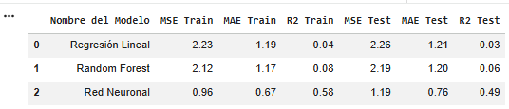

- Gráficos
En el caso de regresión Lineal el ingreso se asocia con la location_urban, el tipo de renta/viviendia, para Randon fores es la experiencia laboral y el tipo de renta/vivienda , mientras que para Red Neuronal identifica patrones más complejos y no lineales, donde múltiples variables contribuyen simultáneamente a explicar el ingreso.

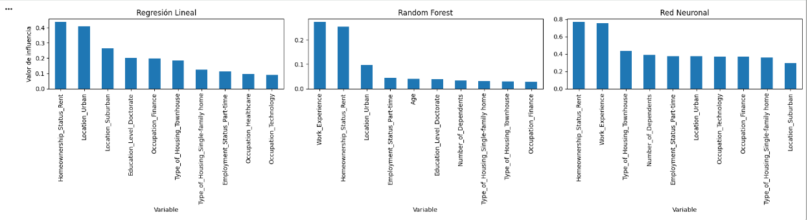
- Conclusión

Se observa que la base de datos es de buena calidad, aunque la variable dependiente presenta un alto número de outliers lo cual lleva a considerar maneras de poder manejarlo una vez planteado el modelo. También se intuye que en la muestra predominan individuos predominantemente con educación superior, que viven en zonas urbanas, son dueños de vivienda, trabajan a tiempo completo. Mientras que, en las variables demográficas, se encuentra una representación relativamente equitativa no destacando ningún grupo a nivel etario o de género. Se testearon 3 modelos de Regresion lineal, árbol de decisión y RandomForestRegresso. Por último, se determinó que los 3 modelos no presentan un R² semejante, siendo el R² de la red neuronal con mayor R² que mejor explica el modelo

